Cuphead

Documentação do Projeto Individual

Cuphead “Don’t deal with devil” e

Cuphead “The delicious last course”

**Por:** João de Oliveira [04251133]

São Paulo

2025

Sumário

1. Contexto: 2

2. Objetivo: 4

3. Justificativa: 5

4.Relevância pessoal do projeto: 5

5.Escopo 5

6.Premissas: 7

7. Restrições: 7

8. Gráficos e Diagramas: 8

8.1 Modelagem lógica: 8

8.2 Diagrama de solução: 8

9. Dificuldades 9

10. Agradecimentos 10

REFERÊNCIAS 10

# 1. Contexto:

Cuphead é um jogo indie (Independente) de plataforma criado por dois irmãos, o Chad e Jared Moldenhauer, o projeto do jogo foi iniciado no ano de 2010, e posteriormente no ano de 2013 eles fundaram o Studio MDHR, já em 2017 foi quando o jogo foi oficialmente lançado. O jogo foi inspirado em desenhos da era de ouro das animações americanas (Conhecido com os anos 30) que se iniciou em 1920 e terminou em 1960, uma das suas principais inspirações para a criação do cuphead foi a Fleischer Studio criador do desenho Popeye e a Walt Disney, eles queriam capturar o estilo visual, sonoro e animado desses desenhos e aplicar em um videogame moderno. O visual do jogo foi desenhado completamente à mão, quadro a quadro, e depois digitalizado.

**Figura 1:** Irmãos Moldenhauer | Jared e Chad Moldenhauer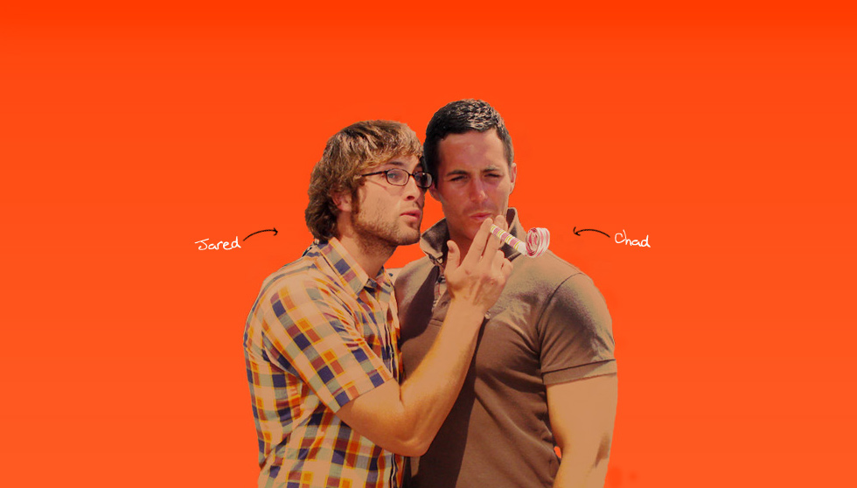

**Fonte:** Studio MDHR

A história do jogo se passa por dois personagens, Xicrinho e Caneco, em uma terra de fantasia, em um certo os dois estavam passeando em uma floresta e acabaram indo longe demais de casa, deste modo pegaram o caminho errado na floresta, e acabaram encontrando um cassino bem iluminado e então decidiram começar a jogar. Eles começam a ter uma maré de sorte, conseguindo uma incrível sequência de vitórias, deste modo conseguiram chamar a atenção do gerente do cassino o Rei Dado, forçando-o a chamar o dono do cassino, o mesmo quando chega à mesa, Xicrinho e Caneco percebem que o dono é o diabo (literalmente), ele faz uma proposta ao dois, de que se eles jogassem mais uma vez e ganhassem ficariam com todo o saque do cassino, mas se perdessem, o dono ficaria com as almas deles, Xicrinho cego pela ganância jogou os dados, Caneco avisou a ele sobre não tentar, mas era tarde demais, eles perdem, o diabo então bate a mão no chão e começa a rir. Os garotos começam a implorar por suas almas, dizendo que deve a ver outro jeito de pagá-lo, o diabo então fala que talvez haja um outro jeito, ele tirou um pergaminho e falou para eles pegarem as almas dos devedores que fugiram, o diabo pega os dois e os chuta elas para fora, falando que até meia noite eles devem pegar todas as almas se não, pegaria as deles. Os dois garotos assustados e com medo saíram correndo até o seu "avô" Edel, que é uma chaleira, poderia saber o que fazer, depois de irem falar com ele, foram então a procura dos devedores.

**Figura 2:** Cuphead “Don’t Deal With The Devil”

**Fonte:** Nintendo

ONU e ODS:

A Organização das Nações Unidas, também conhecida pela sigla ONU, é uma organização internacional formada por países que se reuniram voluntariamente para trabalhar pela paz e o desenvolvimento mundiais. A ONU foi fundada, em 24 de outubro de 1945, ficou definido, na Carta da ONU que para seu melhor funcionamento seus membros, vindos de todos os cantos do planeta se comunicariam em seis idiomas oficiais: inglês, francês, espanhol, árabe, chinês e russo.

Já os ODS são os Objetivos de Desenvolvimento Sustentável são um apelo global à ação para acabar com a pobreza, proteger o meio ambiente e o clima e garantir que as pessoas, em todos os lugares, possam desfrutar de paz e de prosperidade.

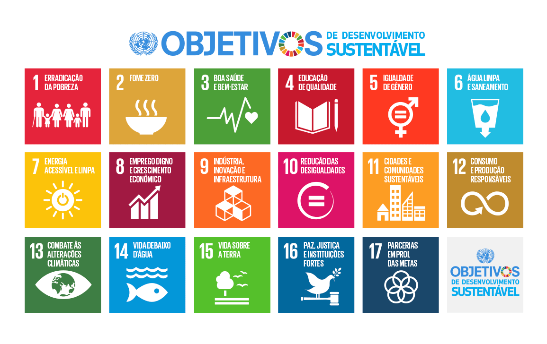

A meta 3: Boa Saúde e bem-estar, pode se enquadrar no meu projeto, já que ele é focado em um jogo, cuphead e como qualquer outro jogo pode proporcionar aos jogadores bons momentos no mundo de fantasia assim podendo promover a criatividade e expressão artística.

2. Objetivo:

Meu projeto individual tem como objetivo criação de um web site que fale um pouco sobre a história do jogo Cuphead e de seus criadores, sendo assim um site informativo que pode atrair a atenção das pessoas para que joguem o jogo e pesquisem mais sobre ele. Além disso o site vai contar com um quiz que o usuário logado poderá fazer, deste modo suas respostas serão guardadas em um banco de dados e transformadas em um gráfico que mostrara seus acertos e suas tentativas.

# 3. Justificativa:

Por mais que Cuphead seja um jogo grande e famoso poucos conhecem da história de criação desse jogo e os desafios que os desenvolvedores passaram para que esse projeto pudesse ser completado e concluído. Então este projeto é uma forma de valorizar a cultura dos jogos Indies (Independentes) **e** promover o interesse pela história dos games e de sua criação, além de estimular a interação com o conteúdo digital de maneira divertida e informativa.

# 4.Relevância pessoal do projeto:

Escolhi esse jogo para meu projeto individual por conta que foi um dos jogos que realmente me prendeu e faziam com que meus olhos brilhassem, além disso jogos e vídeo games sempre estiveram presentes na minha vida, principalmente na minha infância, em que eu passava tardes inteiras jogando com meus primos e com meu pai, foi ele quem me mostrou esse mundo incrível dos jogos, então, pra mim, esse universo traz memórias extremamente importantes e me fazem ter uma ligação muito forte com jogos e vídeos games.

# 5.Escopo

**5.1) Descrição resumida do projeto:**

Em suma, é um site informativo, que deve abordar sobre os criadores do jogo, as dificuldades que passaram até a publicação do jogo, deve abordar também sobre o jogo, como por exemplo a história do jogo, o estilo de jogo e caso o jogador queira, pode responder um quiz sobre o jogo e a história dos criadores.

**5.2) Resultados esperados:**

Transmitir informação ao usuário sobre o jogo, contar um pouco sobre a história dos criadores do jogo, assim valorizando a cultura dos jogos independentes, promovendo interesse pela história dos games e de sua criação, além de estimular a interação com o conteúdo digital de maneira divertida e informativa. É esperado que os usuários respondam o quiz após terem passado por todo site, para que assim vejam se houve um entendimento sobre o que é retratado no site.

**5.3) Requisitos do projeto:**

Requisitos funcionais:

* Autenticação do usuário com login e senha;
* Armazenamento de dados do quiz no banco de dados;
* Exibição de gráficos referente aos dados coletados;

Requisitos não funcionais:

* Configuração do projeto no GitHub;
* Modelagem Lógica do banco de dados do projeto;
* Script SQL para criação física das tabelas do banco de dados;

**5.4) Macro cronograma:**

Até dia 2 de junho de 2025, será entregue: o projeto estruturado no GitHub; documentação do projeto; ferramenta de gestão de projeto configurada; tabelas do banco de dados criadas no MySQL; execução do script de inserção de registros e consulta; banco de dados inserido no ambiente virtual Linux instalado na VM local.

**5.5) Recursos necessários:**

Notebook com i3 com no mínimo 4 GB de RAM operando com windows mais recente, tomada de 110V cabo HDMI e acesso à internet.

**5.6) Riscos e restrições:**

O projeto opera com delimitações na linguagem de programação e Sistemas Operacionais, estabelecidos nas posteriores restrições.

**5.7) Partes interessadas:**

O projeto é voltado para aqueles que gostam de jogos que te trazem constantes desafios, proporcionando uma experiência de tentativa e erro, onde quando você perde, pode voltar e tentar de novo com o que se aprendeu na tentativa anterior, muito comum para seu estilo de jogo “run and gun”.

# 6.Premissas:

* Disponibilidade de rede de dados WiFi de pelo menos 5MB;
* Disponibilização de computadores, com pelo menos 4 GB de RAM, intelCore i3, operando com o sistema operacional Windows (última versão);
* Disponibilização de energia elétrica com tomadas de 110V;

# 7. Restrições:

* O site institucional será estruturado apenas com as linguagens: MySQL, JavaScript, HTML, CSS;
* Haverá apenas utilização das IDEs Visual Studio Code (VSCODE), Oracle VirtualBox e MySQL Workbench;
* A máquina virtual terá como Sistema Operacional o Lubuntu (Uma das distribuições Linux);
* O Dashboard será criado com a biblioteca Chart.js.
* A data de entrega do projeto está estimada para 02/06/2025.

# 8. Gráficos e Diagramas:

# 8.1 Modelagem lógica:

Para facilitar o entendimento do projeto, foi feito uma modelagem lógica que mostra quais serão os dados a serem armazenados dentro do banco de dados. Assim é possível pensar em possíveis funcionalidades do site ou novas ideias de implementação. Abaixo podemos ver as configurações utilizadas e as relações entre cada tabela.

**Figura 3** – Modelagem lógica.

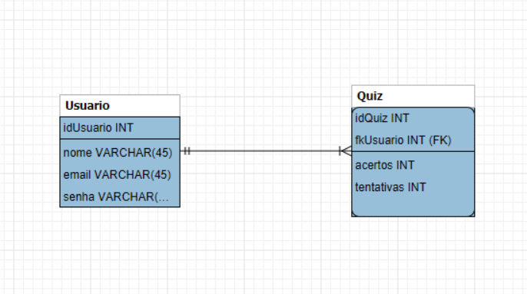

Fonte: Autoria própria.

## 8.2 Diagrama de solução:

O diagrama abaixo apresenta a arquitetura da solução técnica proposta, evidenciando como os componentes do sistema irão se comunicar, incluindo o sensor, a máquina virtual, a API, o banco de dados, a aplicação web e o cliente.

**Figura 4 –** Diagrama de solução técnica.

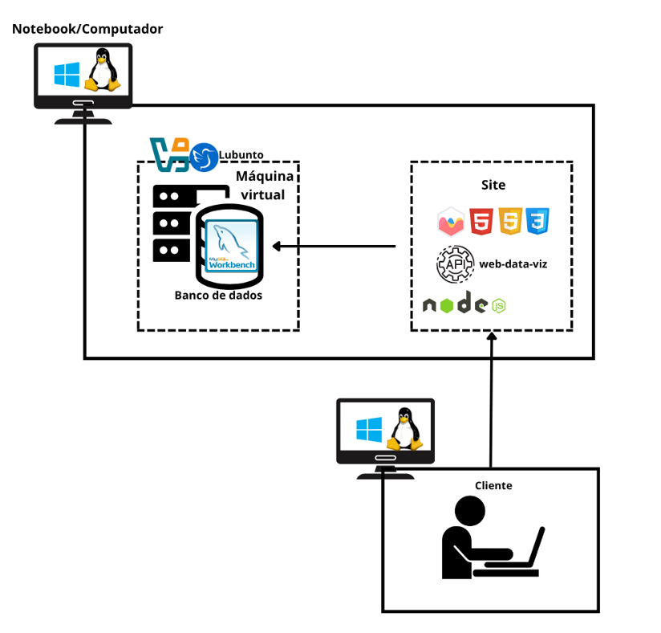

**Fonte:** Autoria própria.

# 9. Dificuldades

Minha maior dificuldade neste projeto foi solucionar um erro que estava ocorrendo no mysql workbench, erro de sistema 10060 que fazia com que o banco não se conectasse no banco de dados da máquina virtual.

**Figura 5 –** Diagrama de solução técnica.

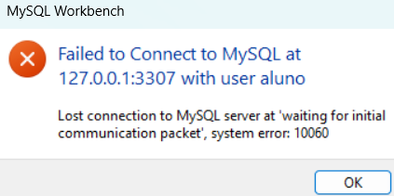

**Fonte:** Autoria própria.

Este erro se tornou uma dificuldade por conta que pode ocorrer por diversos motivos e quando eu pesquisava raramente aparecia a um modo de solucionar e alguns métodos não solucionavam o problema. Porém o erro indica que a conexão com o servidor foi recusada ou interrompida, normalmente por conta de problema de rede ou de configuração de porta por exemplo, para resolver desinstalei a imagem do lubunto juntamente da Oracle VirtualBox (Software de Virtualização), instalei os dois novamente, configurei a imagem do lubunto com a porta de hospedeiro como 3307 e a de convidado 3306 para que possa se conectar com o banco de dados de fora, deste modo funcionou.

# 10. Agradecimentos

Sem algumas pessoas este projeto não seria possível inicialmente gostaria de agradecer ao meu pai, João Afonso Marcon de Oliveira por me mostrar esse universo incrível dos jogos, e aos meus primos Bruno D’Onofrio, Matheus Afonso, Kauã Kyoshi e Fernando Bombassei, que me fizeram ter muitas boas memórias enquanto jogávamos e brincávamos, também gostaria de agradecer meus amigos da sala 1CCOB, Breno Costa, Gustavo Zillioto e Pedro Tomaszewski, que me deram opiniões e me ajudaram quando estava com dificuldades.

# **REFERÊNCIAS**

<https://cuphead.fandom.com/wiki/StudioMDHR>

<https://studiomdhr.com/about-us/>

<https://www.redbull.com/br-pt/games-cuphead#:~:text=Os%20irm%C3%A3os%20canadenses%20Chad%20e,ver%20a%20luz%20do%20dia>.

<https://unric.org/pt/historia-da-onu/>